Plan d’Hygiène, de Sécurité et d’Environnement (PHSE)
Nom de l’entreprise

Nom Chantier/Travaux :
PHSE établi par : | Date :
Version : 1
Distribution à : Voir bordereau « Validations »

Modification, disponibilité, archivage
Ce PHSE doit se trouver en permanence sur le site ou disponible en tout temps. Il est complété et tenu à jour. Il peut être consulté à tout moment par les personnels en activité sur le site et les organismes officiels.
Un exemplaire sera archivé pendant une durée de 5 ans après la fin des travaux.

Validations
Rédacteur | Campus Durable | Sécurité UniGE | Autre 1 | Autre 2 | Autre 3
Visa | Visa | Visa | Visa | Visa | Visa

- CHANTIER
Nom du chantier :
Description de l’ouvrage/travaux :
Autorisation de construire n° :
Conducteur de travaux : n° tél :
Chef de chantier/équipe : n° tél portable :
Personne chargée de la sécurité au travail et de la santé présente sur le chantier : Néant.
A charge du conducteur de travaux.
Effectif prévu : moyen : ___ personnes maximum : ___ personnes
Intérimaires éventuels :
Début des travaux : Fin prévue des travaux :

- DIRECTION DES TRAVAUX
Maître d’ouvrage : Université de Genève, Division des bâtiments
Bureau d’architecte : Néant
Bureau d’ingénieurs : Néant
Direction locale des travaux :

- ACCES AU CHANTIER / SITE

Contrôle / restriction d’accès
Horaire de travail
Accès véhicule
Parking véhicule d’entreprise/personnel | Aucun, sur voies et parking publics
Locaux / lieux de stockage
Livraison matériel
Autre
Toute intervention en dehors des horaires de travail prévu doit être faite avec l’accord préalable de l’UniGe.
Chaque entreprise s’engage à transmettre à ses collaborateurs les dispositions d’organisation du site et plus particulièrement les règles d’hygiène et de sécurité en place à l’UniGe.
- SOUS-TRAITANTS
Les entreprises sous-traitantes reçoivent un exemplaire de ce PHSE. Selon les cas elles doivent en fournir un adapté à leurs travaux. Elles doivent connaître les mesures propres au chantier découlant du contrat d’entreprise.
Dans la convention de sous-traitance figure une mention obligatoire de se conformer aux directives de sécurité dictées par la législation, soit par le maître d’ouvrage ou par ce PHSE.
Entreprise | Responsable | Nature des travaux | Tél/Mail

- HYGIENE ET PROPRETE
Sanitaires :
Vestiaires : Aucun
Réfectoire / lieu de pause :

- Consignes générales :
- Interdiction à toute personne d’entrer sur le site ou sur le chantier sous l’emprise d’alcool ou de substances psychotropes.
- L’introduction et la consommation, sur le chantier ou sur le site, de boissons alcoolisées ou de produits stupéfiants sont strictement interdites. Toute personne sous l’emprise d’alcool ou de substances psychotropes sera immédiatement exclue du chantier ou du site.
- Interdiction de fumer et de vapoter dans l’ensemble des bâtiments. Toute personne ne respectant pas cette interdiction sera exclue immédiatement. Exception : Terrasse 4ème étage sous condition de respecter les régles d’hygiène et de propreté.
- Interdiction d’entreposer du matériel devant les équipements de défense incendie (armoire feu, extincteur notamment)
- Interdiction de bloquer, même temporairement, le fonctionnement des équipements coupe-feu (porte à fermeture asservie p.e.)
- Interdiction d’entreposer du matériel dans les voies d’évacuation
- Tout travaux par point chaud est soumis à un permis feu édité par le service de sécurité du propriétaire (veuillez suivre les directives de la RTS pour cette situation). Les entreprises sont responsables d’apporter leur matériel de protection incendie (ex : extincteur)..

- URGENCE & EVACUATION

  - Organisation des secours
Il est demandé à chaque entreprise de sensibiliser au préalable son personnel à toute information en matière de sécurité, aux gestes et comportements à adopter en cas d’incident, d’accident et d’incendie. Se reporter aux consignes présentes sur le flyer distribué à la réception de l’UnIGe (cf. annexe n°1 « flyer pour les entreprises ») – Rappel de la conduite à tenir au 6.2 du présent PHSE
  - Conduite à tenir en cas d’accident/incident
Tout accident ou presqu’accident potentiellement sévère doit être reporté immédiatement par téléphone à la direction des travaux, le travail doit être immédiatement arrêté en attente d'enquête et des mesures de sécurité conservatoires.
Tous les autres incidents doivent être signalés dans la journée.

7.2.1 Accident Bénin
Une infirmerie est disponible au rdc à à compléter. En cas de besoin, suivre la consigne affichée sur la porte pour faire appel aux samaritains. Néanmoins, sur demande de la direction des travaux, les entreprises sont responsables d’avoir pour leurs employés du matériel de 1er secours directement sur la zone chantier.
7.2.2 Malaise – Accident Grave
- Alarmer les secours au 144
- Appeler la sécurité interne au 1222 ou 022/379 1222
- En attendant les secours
  - Observer et évaluer la situation
  - Réfléchir : y a-t-il un danger pour moi?
  - Agir : évaluer l’état du blessé et apporter les premiers secours selon mes connaissances Demander aux témoins de rester sur les lieux

- Accueillir les secours et les orienter dans le bâtiment

Un défibrillateur semi-automatique est disponible
dans le hall de XXX (à compléter)

7.2.3 Incendie
- Appelez le 118 et appuyer sur un bouton poussoir incendie d’urgence
- Sauvez les personnes
- Fermer portes et fenêtres
- Combattez le feu

- Renseignez les pompiers

7.2.4 Evacuation du site

Au signal d’évacuation
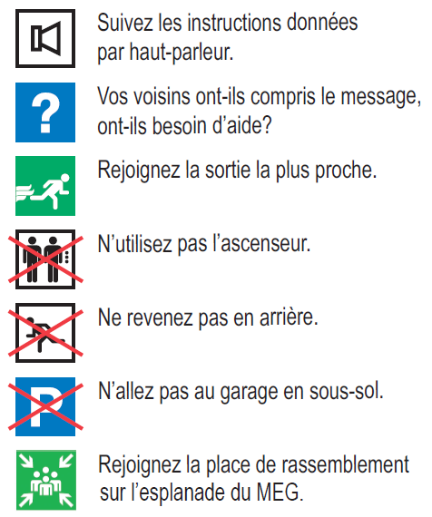

- ENVIRONNEMENT
Déchets générés | Oui - Non
Si oui, types
Mise à disposition de bennes à déchets | Oui -Non
Evacuation des déchets | Nom entreprise
Nuisances exportées au voisinage | Bruit ?  Vibrations ?  Poussières ?  Fumées ?  Odeurs ?  Boues ?  Travaux hors horaires ?
Accès au chantier : l’accès au chantier est-il bien sécurisé et interdit au public ou à toute personne étrangère ? | Oui - Non

- EVALUATION DES RISQUES SPECIFIQUES AU CHANTIER
Phase du chantier : _____________________ Durée : ____________
Activité | Phénomènes dangereux | Exp | Mesures de maîtrise/coordination | Qui | Quand | Visa

Annexe n°1 : Flyer pour les entreprises externes
